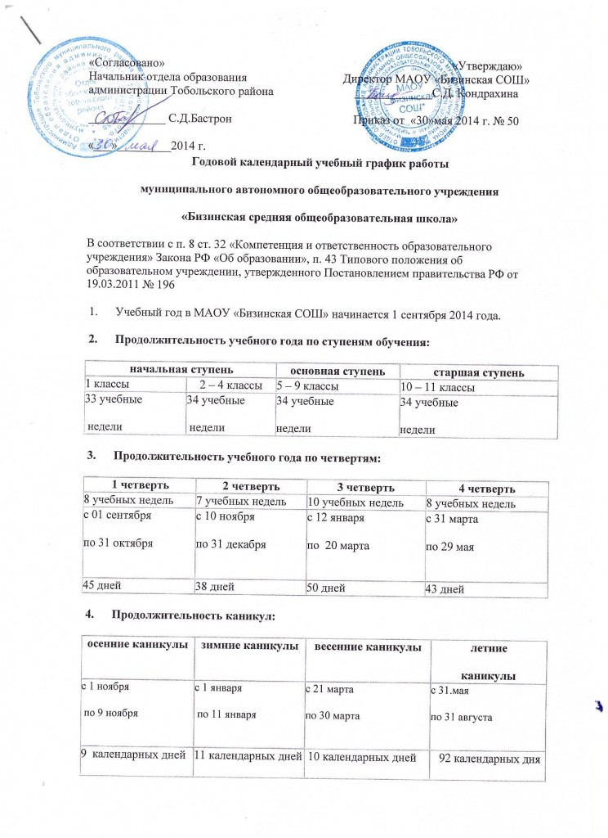

дполнительные каникулы для обучающихся первых классов: 15.02.2015 – 21.02.2015
5. Учебно-полевые сборы проводятся в соответствии с совместным приказом Министерства обороны Российской Федерации и Министерства образования Российской Федерации от 24.02.2010г. №96/134 «Об утверждении инструкции об организации обучения граждан Российской Федерации начальным знаниям в области обороны и их подготовки по основам военной службы» на основании утвержденного отделом образования учебного плана и программы проведения учебно-полевых сборов с юношами 10-х классов.
6. Режим учебных занятий:
Пятидневная учебная неделя
Начало занятий.
Учебные занятия в школе начинаются в 8.30 часов для обучающихся 1-11-х классов;
Окончание занятий
1-4 классах -13.25,
5-11 классах - 15.00
Длительность уроков.
Продолжительность уроков не превышает 45 минут
Во 2-11-х классах она составляет - 45 минут.
В 1-м классе – 35 минут – первое полугодие.
Смены занятий
Обучение 1-11 классов организовано в одну смену;
Режим занятий в 1-м классе
Обучение детей в 1-м классе проводится с соблюдением следующих требований: учебные занятия в первую смену;
в сентябре, октябре проводится 3 урока ежедневно, со 2-ой четверти – по 4 урока каждый день
Двигательная активность обучающихся
С целью профилактики утомления, нарушения осанки, зрения обучающихся 1-4-х классов на уроках проводятся физкультминутки, гимнастика для глаз при обучении письму, чтению, математике
Динамический час
В начальных классах 2-4 кл после 3 урока – динамический час 11.15 -11.55
Продолжительность перемен
Продолжительность перемен между уроками составляет 10 минут, после 2 и 3-го уроков – две перемены по 20 минут каждая.
Поурочный график занятий
Начальная школа:
1 класс (1 четверть)
1урок 8.30-9.05
2 урок 9.15-9.50
Динамический час
9.50-10.30
З урок 10.30-11.05
(2 четверть)
1урок 8.30-9.05
2 урок 9.15-9.50
З урок 10.30-11.05
Динамический час 11.05-12.00
4 урок 12.00 -12.35
5 урок 12.45-13.20
2 класс - 4 класс
1урок 8.30-9.15
2 урок 9.25-10.10
З урок 10.30-11.15
Динамический час 11.15-11.55
4 урок11.55 -12.40
5 урок 12.50 -13.35
Основная и средняя школа:
1урок 8.30-9.15
2 урок 9.25-10.10
З урок 10.30-11.15
4урок11.35-12.20
5урок 12.30-13.15
- урок 13.25-14.10
- урок 14.20 – 15.00
Домашние задания

Домашние задания даются обучающимся с учетом возможности их выполнения в следующих пределах: во 2 - м – до 1,5 ч.,в 3-4 - м – до 2ч.,в 5-6 – м – до 2,5 ч.,в 7-8 – м до 3 ч., в 9-11 – м – до 4 ч., в 1,2 -м – обучение без домашних заданий, бального оценивания знаний.

